PROBLEMA 2

En el dimensionado de las barras de una subestación se presentan las siguientes situaciones, indique en cada caso, si la barra o el aislador (lo que corresponda) esta buen dimensionado, en caso negativo, indique que medida tomaría para que dicha barra o aislador pueda ser utilizado en la instalación.

1. La W de la barra rectangular 30\*5 de CU instalada verticalmente es igual a 0.125 cm3 y la W a que se ve sometida frente al pasaje de una corriente s CC es de 0,20 cm3
2. La Fuerza que se ve sometido el aislador portabarra frente al pasaje de la corriente de Icc por la barra es de 512 N, y el esfuerzo máximo transversal que soporta el aislador es de 900 N
3. La W de la barra rectangular CU de 30\*3 cm instalada horizontalmente es de 0,45 cm3, y la W a que se ve sometida frente al pasaje de una corriente s CC es de 0,40 cm3. ¿Es posible con el fin de abaratar costo, pasar a una barra de AL de las mismas dimensiones? Justifique

SOLUCION

1. La W de la barra debe ser mayor a la W que se ve sometida la misma frente al pasaje de la corriente de CC. Al no cumplirse,por los datos del problema, no estaría la barra bien dimensionada.

Dado que:

El momento resistente (Wx) depende de la geometría de la barra.

Para una barra: Rectangular WX= h\*b2/6 cm3

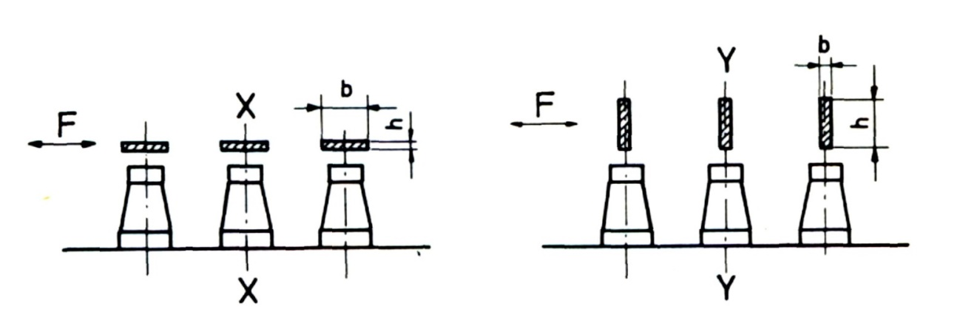

Instalando las barras en forma horizontal, las mismas soportarían el efecto de CC

1. Según lo visto en clase:

FA> 2\* FE

FE (Fuerza electrodinámica)

FA = Fuerza máxima que soporta lateralmente el aislador

Siendo FA= 900 N y FE = 512 N, tampoco estaría bien dimensionado.

Para utilizar los mismos aisladores, seria necesario separar las barras (aumentar d) o poner menos separados los aisladores (disminuir l)

barras2

1. Dado que la W de la barra es inversamente proporcional al Esfuerzo de Flexión Máximo Admisible del material de la barra.

σadm = Esfuerzo de flexión máximo admisible por el material

* + 1. σadmCU = 22500 N/cm2
    2. σadmAL = 9200 N/cm2

Y que la relación entre σadm del cobre es aprox2.5 al del Aluminio, no seria posible pasar la barra de 30\*3 de CU a AL.